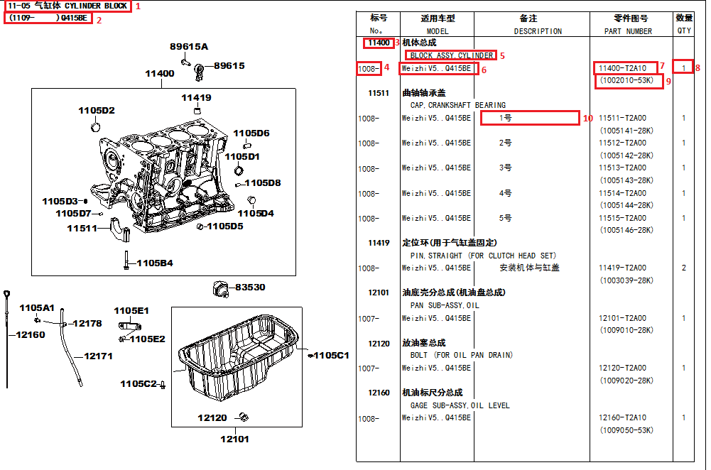
1 – Наименование категории (нужно удалить иероглифы, если есть)

2 – Комментарий к категории (нужно удалить иероглифы, если есть)

3 – Реквизит элемента «Номер на картинке»

4 – реквизит элемента «Год выпуска»

5 – наименование элемента (удалить иероглифы)

6 – Модель (реквизит элемента, удалить иероглифы)

7 – артикул элемента

8 – реквизит элемента «Количество»

9 – реквизит элемента «Заменитель»
Их может быть несколько, нужно это учесть, к примеру (обратите внимание, что формат разный):
89615-TKA00
(3808060K7,28142995)
или
33171-V1A00
(1702-064M01A00)
(5T136M-1702059A)

Если их несколько, нужно записать в реквизит через запятую.

10 – комментарий к элементу (иероглифы не удалять)

Для каждой категории необходимо сохранить картинку на диск и записать в реквизит категории «Картинка» его наименование.
Замечания:
- Если сложность с сохранением картинок, могу подсказать, как это сделать.
- Справочник для загрузки создайте сами, реквизиты называйте как хотите. На выходе должна быть обработка загрузки и конфигурация со справочником.
- Все константы (например, номера колонок в excel) нужно определить отдельными переменными в самом начале
- Обязательно соблюдение сроков
- Там где требуется удалить иероглифы, нужно посимвольно проверить код символов.

